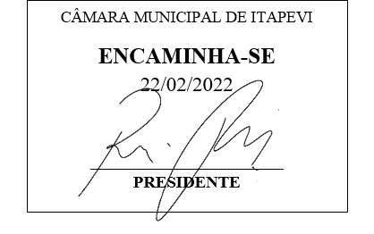
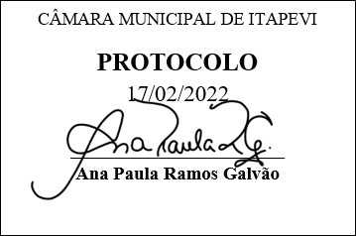
INDICAÇÃO Nº 1077/2022

Súmula: - Solicito providências do Executivo, junto ao Secretário de Infraestrutura e Serviços Urbanos Sr. Marcos de Oliveira Anjos, sobre a possibilidade da construção de um escadão entre a Rua Serra de Paracaima e a Rua José Januário – Jd. Rosemary.

INDICO à Mesa, na forma regimental vigente, seja oficiado ao Excelentíssimo Senhor Igor Soares Ebert, Prefeito Municipal, junto ao Secretário de Infraestrutura e Serviços Urbanos Sr. Marcos de Oliveira Anjos, sobre a possibilidade da construção de um escadão entre a Rua Serra de Paracaima e a Rua José Januário – Jd. Rosemary.

Justificativa
Senhor Presidente: -
Senhores Vereadores: -
Senhoras Vereadoras: -

Trata-se de uma solicitação dos moradores quanto a construção de um escadão de concreto entre a Rua Serra de Paracaima e a Rua José Januário, beneficiando os moradores da região, visto que na Rua José Januário, possui uma academia ao ar livre, utilizada pelos munícipes.
Desde já agradeço e conto com a compreensão de Vossa Senhoria.

Sala das Sessões Bemvindo Moreira Nery, 25 de janeiro de 2022 .

